做到这两点，你的定投是不可能亏的

作者：二师父

微信公众号：二师父定投

ID:ershifudt88

定投很难亏钱，这是真的，可是根据统计，大部分人投资总是亏。

这是因为定投方法不对，做到这两点，你的定投是不可能亏的。

1. **选择优质指数**

估值表里面的指数都是很优质的，是百里挑一选出来的，直接按照低估定投就好。

对于刚开始定投的朋友，二师父是非常推荐沪深300+中证500组合。大盘和中小盘同时配置，不会错过轮动行情。

有时候沪深300涨幅高于中证500，有时候中证500涨幅高于沪深300。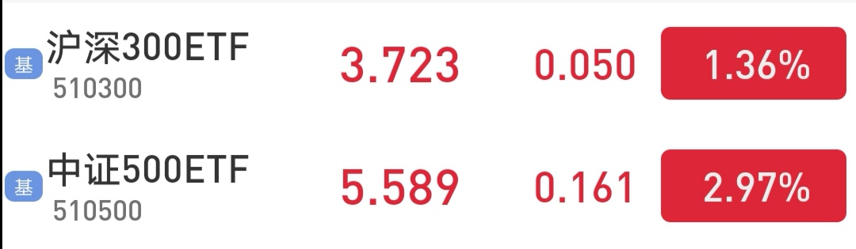

**今天就是中证500跑赢了沪深300，普通投资者选择这两个优质指数，就完成了稳稳盈利的第一步。**

**2、低估定投**

低估是啥意思呢？对于企业而言就是企业的价格远低于其价值，比如一家企业价值1000亿，现在市值只有500亿，那么他就是低估的。

对于指数也一样，比如一个指数基金的价值是5元，现在实际价格是4元，那么指数就是低估的。老巴用的自由现金流折现判断，格雷厄姆用的企业破产清算价值判断，估值方法不同，可是最终都是找到价格远低于价值的企业。

只要在低估买入，就符合安全边际，那么指数不管怎么下跌都不害怕，这是低估买入的好处。

**3、A股市场是具有特色的**

二师父从16年开始本轮定投，当时市场也是一片哀嚎，原油跌到了20多美元一桶，和现在太像了，一些忽悠专家就出来告诉投资者：现在股市没戏了，跟我一起买原油期货吧。历史总是踏着相同的韵脚，今年原油期货忽悠大师又开始闪亮登场。

16年5月份股市开始有了起色，经过波动上涨到了16年底差不多站上了3000点，17年行情比较好，股神又横空出世，大盘到11月直接逼近3500，12月小幅跳水之后就到了18年，从3300开始发力，连续上涨了11天，很多人纷纷预测牛市来了。可是2018年1月的3587点就是当时的股市高位，大盘从高位回落至今也没有突破。

中国股市是具有特色的，二师父经过多年观察已经基本发现其规律，二师父只想说：接纳中国股市不能改变的事实，用智慧去优化自己的定投策略适应A股市场，你只能适应他或者离开他，不能改变他，更不能和他对抗。

**下跌的时候不恐惧，直接加仓沪深300和中证500，上涨了不贪婪，保住底仓，慢慢减仓沪深300和中证500。如果你能做到这一点，从16年到20年，真的是躺赚。**